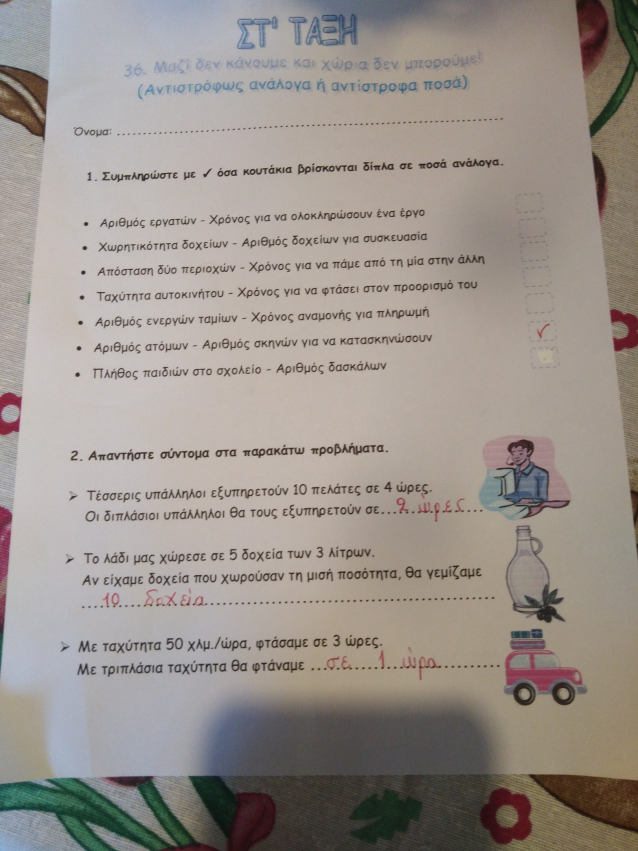

ΔΙΟΡΘΩΣΗ : Στο πρόβλημα 4 αντί 390 χλμ. Βάζουμε 360 χλμ.
